
«Геосветофор-9»
Задания на май
Ответы принимаются в письменном виде до 20 мая по электронной почте 11040293@mail.ru Система баллов накапливается, каждые 10 баллов превращается в отметку«5» в журнал

Красный вопрос. Максимальный балл за заполнение таблицы 5 баллов «Город – центр области. Расположен у слияния Волги и Оки. Основан в 1221 году. В 1341-1392 годах столица княжества. В 1611-1612 годах центр формирования народного ополчения К. Минина и Д. Пожарского против польских интервентов. Имеется метрополитен. Судостроительный завод «Красное Сормово». Сохранился кремль. В городе установлены памятники: великому писателю и знаменитому летчику, которые родились в этих местах. Область широко известна художественными промыслами».
Заполните таблицу.
Вопрос | Ответ
1. Назовите город
2. Каким великим писателю и летчику установлены памятники
3. Какими художественными промыслами известна область
4. Какой крупный автозавод находится в городе
5. Как называется озеро, связанное с легендой в граде-Китеже, расположенное в области.

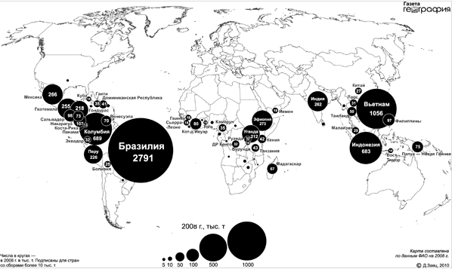
Желтый вопрос (максимальный балл 3 балла).

Определите по карта схеме сельскохозяйственную культуру, поставщиками которой являются данные страны (1 балл). Родина данной культуры (1 балл). Интересные факты о географии её распространения.

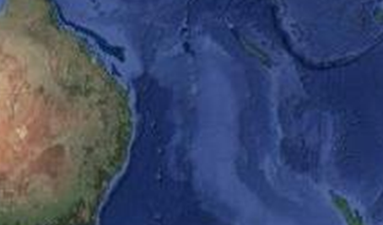
Зелёный вопрос (максимальный балл 2 балл)

Фрагмент какого материка изображен на представленном ниже космическом снимке? Назовите название мыса и координаты крайней восточной материковой точки.

